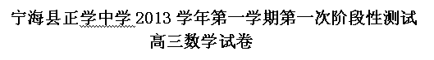
一、选择题：本大题共10小题，每小题5分，共50分．在每小题给出的四个选项中，只有一项是符合题目要求的．
1．已知全集，集合$A=\left\{x|1<x<3\right\}$,$B=\left\{x|x>2\right\}$，则B$=$
A. $\left\{x|1<x≤2\right\}$ B. $\left\{x|2<x<3\right\}$ C. $\left\{x|1<x<2\right\}$ D. $\left\{x|x≤2\right\}$
2．复数满足(为虚数单位)，则在复平面上，复数对应的点在
A．第一象限 B．第二象限 C．第三象限 D．第四象限

3. 已知,则“”是“指数函数在上为减函数”的（ ）

A. 充分不必要条件 B. 必要不充分条件

C. 充要条件 D. 既不充分也不必要条件
4．已知实数列$−1,x,y,z,−2$成等比数列，则= （ ）
A．2 B．4 C．$−2\sqrt{2}$ D．$±2\sqrt{2}$
5.要得到函数的图象只要将函数的图象 （ ）
A．向左平移单位 B．向右平移单位
C．向右平移单位 D．向左平移单位
6、若非零向量，$f(x)$满足$R$，且$x≥0$，则向量$f(x)=x^{2}$，的夹角为 （ ）
A．$f(x+t)≥2f(x)$ B．$t$ C． D．
7．在$Δ\text{ABC}$中，$M$是$\text{BC}$的中点，$\text{AM}=1$，点$P$在$\text{AM}$上且满足,则
的值是（ ）
A．$\frac{1}{2}$ B．$\frac{4}{9}$ C．$−\frac{1}{2}$ D．$−\frac{4}{9}$
（第7题）
8．已知函数在一个周
期内的图象如图所示，其中分别是这段图
象的最高点和最低点，是图象与轴的
交点，且，则的值为 ( )
A． B．
C． D．
9．设，则函数 （ ）
A．在上单调递减，在上单调递增
B．在上单调递增，在上单调递减
C．在上单调递增，在上单调递增
D．在上单调递减，在、上单调递减
（10）.（文科）函数$f(x)=\frac{x^{n}}{e^{x}}(n∈Z)$的图象不可能是 （ ）
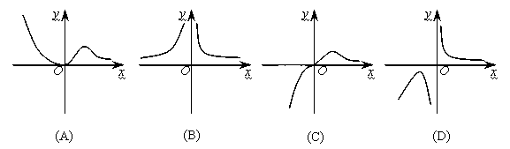

10. （理科） 设$f(x)$是定义在$R$上的奇函数，且当$x≥0$时，$f(x)=x^{2}$. 若对任意的，不等式$f(x+t)≥2f(x)$恒成立，则实数$t$的取值范围是 ( )
A B. C. D.
二、填空题：本大题共7小题，每小题4分，共28分．
11.数列$\left\{a_{n}\right\}$满足$a_{1}=1$，$a_{n+1}=a_{n}+3$，则$a_{5}=$ ．

12. ；
13、已知，则z＝x－y的最大值是＿＿＿＿
14 ____．
15.已知正实数$x,y$满足$x+4y+\text{xy}=5$，则$\text{xy}$的最大值是 ．

16.数列中，，若存在实数，使得数列 为等差数列，则= ；
17. (文科) 已知，为平面内两个互相垂直的单位向量，若向量满足， 则的最小值为

17（理科）定义：如果函数在区间上存在，满足，则称是函数在区间上的一个均值点。已知函数在区间上存在均值点，则实数的取值范围是
三、解答题：本大题共5小题，共72分．解答应写出文字说明、证明过程或演算步骤．
18、已知函数，其中 ，，
在中，分别是角的对边，且，
（1）求角;（2）若,，求的面积.

19．（本题满分14分）设数列的前项和为，已知，且 成等差数列.
（I）求数列的通项公式；
（II）求数列的前项和。

20.(本题满分14分) 已知数列的首项，，
（1）若，求证是等比数列并求出的通项公式；
（2）若对一切都成立，求的取值范围。

21.（本题满分15分）设函数.
（Ⅰ）试问函数f(x)能否在x= －1时取得极值？说明理由；
（Ⅱ）若a= －1，当x∈［-3,4］时，函数f(x)与g(x)的图像有两个公共点，求c的取值范围.

22．(文科)（本题满分15分）已知函数，；
(1)若函数在[1,2]上是减函数，求实数的取值范围；
(2)令，是否存在实数，当 (是自然对数的底数)时，函 数的最小值是.若存在，求出的值；若不存在，说明理由．

22.（理科）（本小题满分15分）已知函数，.
(Ⅰ)若，求函数在区间上的最值；
(Ⅱ)若恒成立，求的取值范围. （注：是自然对数的底数）
宁海县正学中学2013学年第一学期第一次阶段性测试
高三数学答案
一、选择题（5′×10=50′）
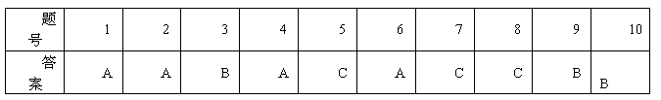

二、填空题（4′×7=28′）

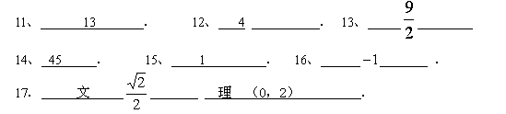
三、解答题（共72分）
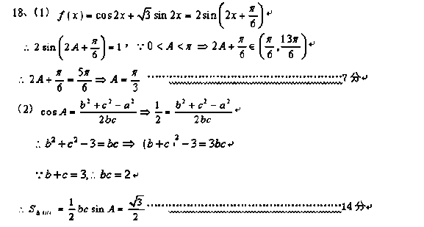
19．（I）证明：∵成等差数列
∴，…………………………………………………2分
∴
∴
又 ∴数列是一个首项为2公比为3的等比数列…………6分
……………………………………………………7分

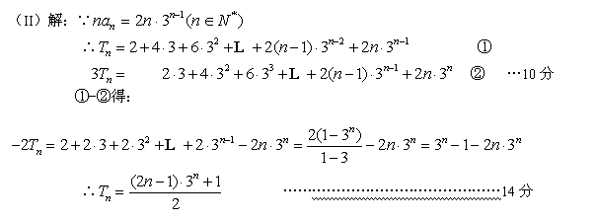

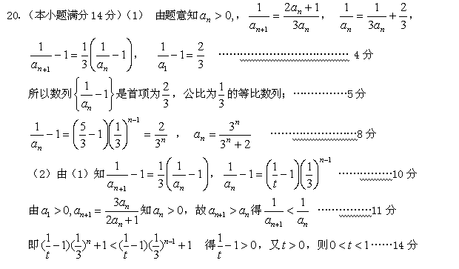

21.解：（1） 由题意f′(x)=x²-2ax-a，
假设在x=-1时f(x)取得极值，则有f′(-1)=1+2a-a=0,∴a=-1，………… 4分
而此时,f′(x)=x²+2x+1=(x+1)2≥0，函数f(x)在R上为增函数，无极值.
这与f(x)在x=-1有极值矛盾，所以f(x)在x=-1处无极值.…………………… 6分
（2） 设f(x)=g(x)，则有$\frac{1}{3}$x³-x²-3x-c=0，∴c=$\frac{1}{3}$x³-x²-3x,
设F(x)= $\frac{1}{3}$x³-x²-3x,G(x)=c，令F′(x)=x²-2x-3=0,解得x₁=-1或x=3.
列表如下：
x | -3 | (-3,-1) | -1 | (-1,3) | 3 | (3,4) | 4
F′(x) |  | + | 0 | - | 0 | +
F(x) | -9 | 增 |  | 减 | -9 | 增 | -
由此可知:F(x)在(-3,-1)、(3,4)上是增函数，在(-1,3)上是减函数.……………10分
当x=-1时，F(x)取得极大值；当x=3时， F(x)取得极小值
F(-3)=F(3)=-9，而.
如果函数f(x)与g(x)的图像有两个公共点，则函数F(x)与G(x)有两个公共点，
所以或c=-9.………………………………………………15分

22．（文科）（本小题满分15分）

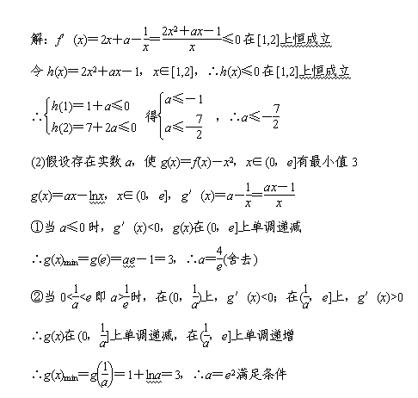
③当≥e即0<a≤时，g′(x)<0，g(x)在(0，e]上单调递减
g(x)_{min}＝g(e)＝ae－1＝3 ∴a＝(舍去)…
∴a＝e²

